网页端申报使用手册

（申报用户）

主办单位：佛山市人民政府
承办单位：佛山市财政局
承建单位：广州政企互联科技有限公司
2021年 8 月

目录
一、网页版注册指引 2
1.1企业注册 2
1.2企业登录 4
1.3添加银行账户 5
二、网页版补贴申领 9
2.1申领指引 9
2.2申诉指引 11

一、网页版注册指引

1.1企业注册
- 登录扶持通网页：https://fsfczj.foshan.gov.cn/#/home
- 点击首页右上方“登录”，选择“广东省统一身份认证平台登录/注册”
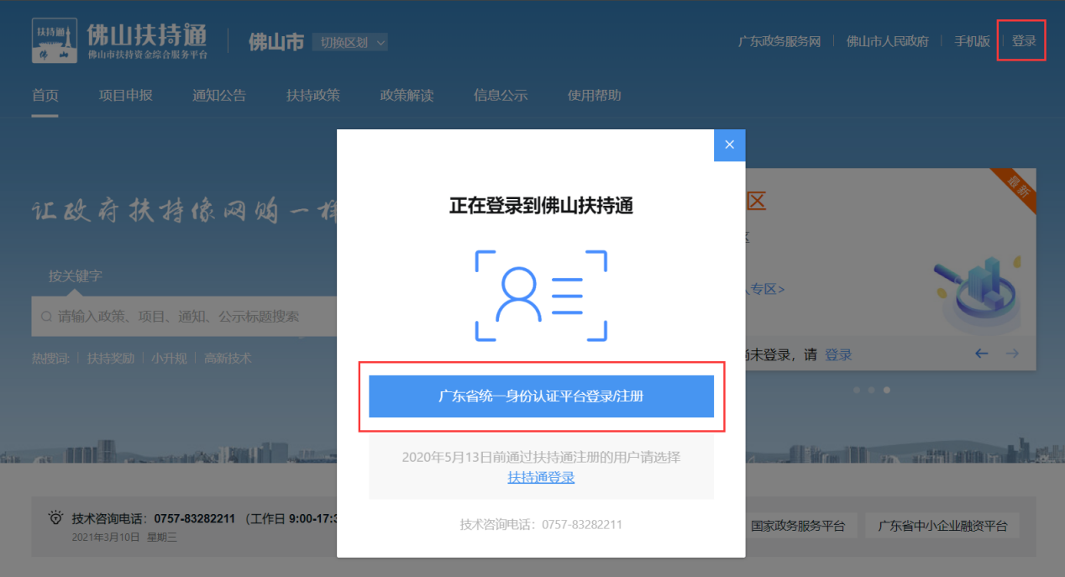
3）点击“账号密码”，切换登录方式；
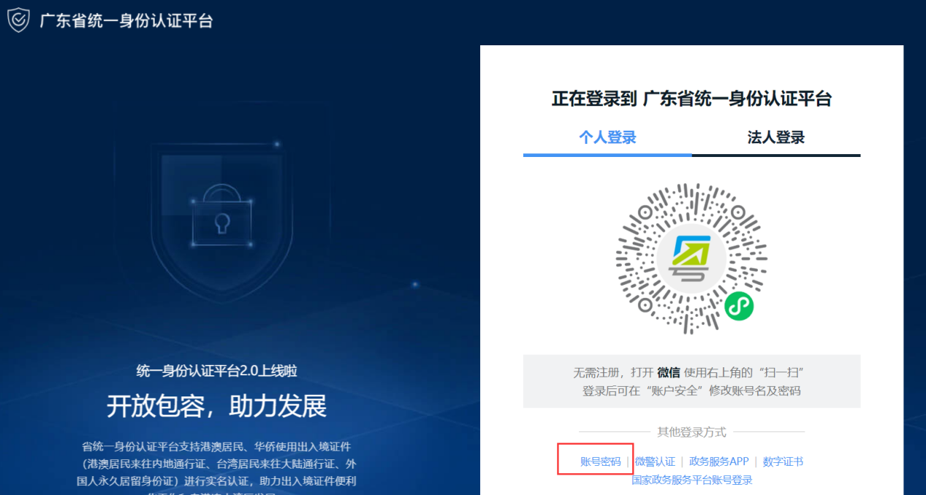

4）点击“立即注册”，开始注册；
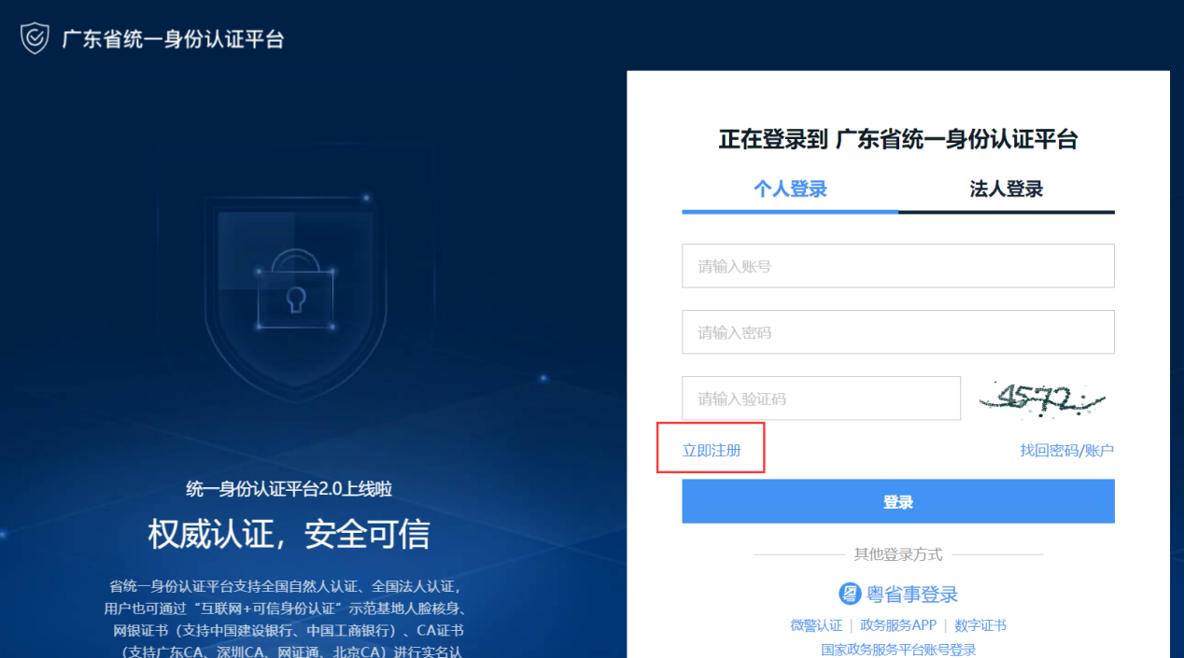
5)选择注册方式，根据提示完成注册；（注意：第二步“实名核验”可跳过。）
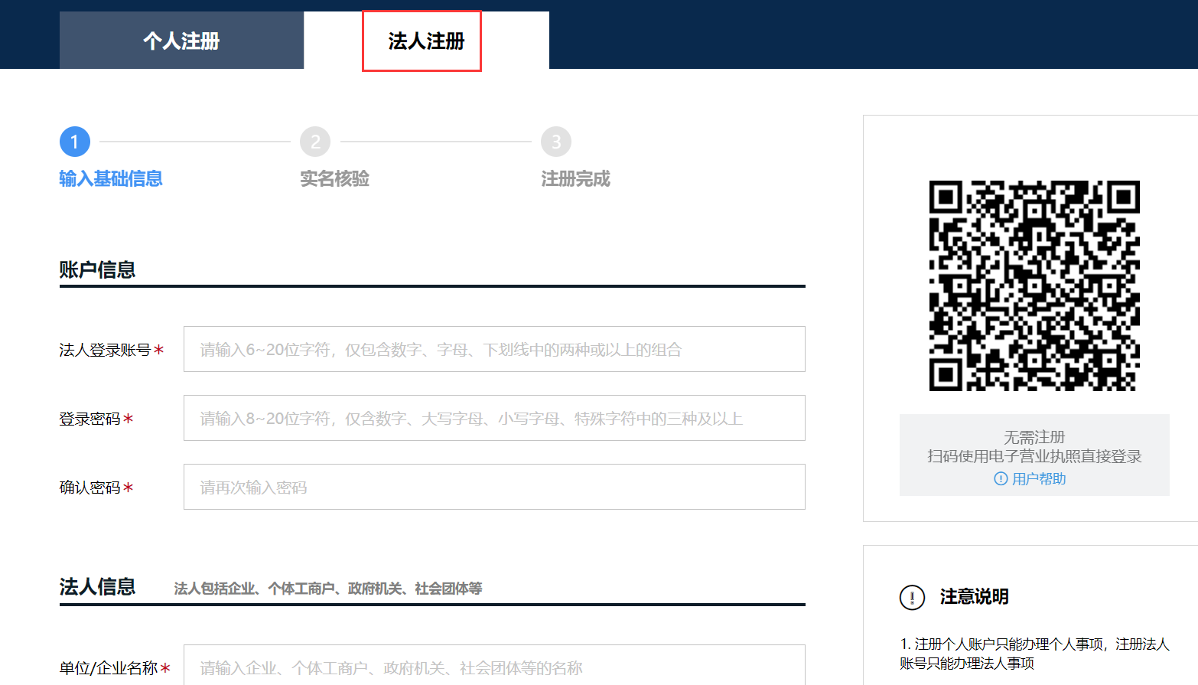

1.2企业登录
- 选择“广东省统一身份认证平台登录/注册”，若为2020年5月13号之前注册的用户请选择下方“扶持通登录”；
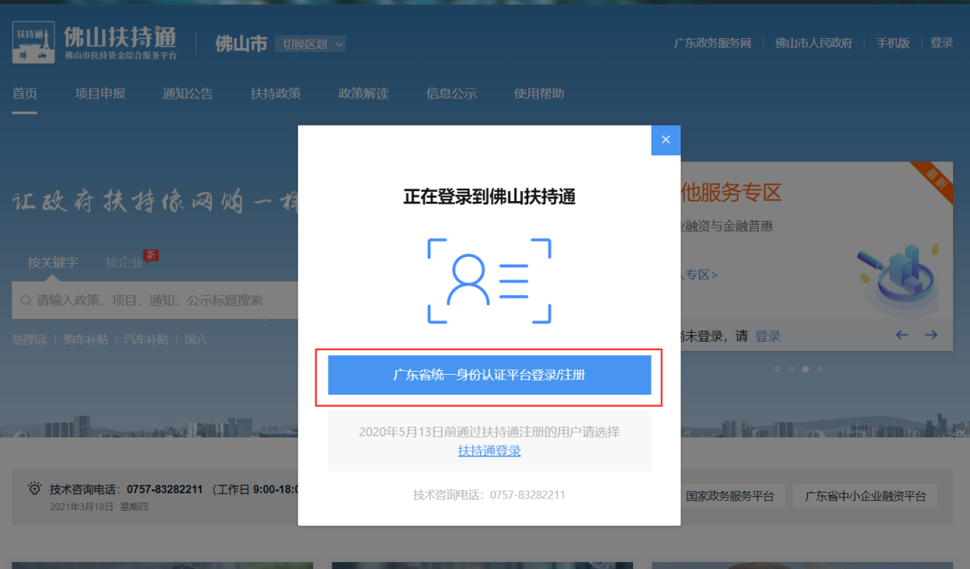
- 选择登录方式，若登录单位账号请切换为法人登录，点击“账号密码”，输入注册时的账号密码，完成登录；
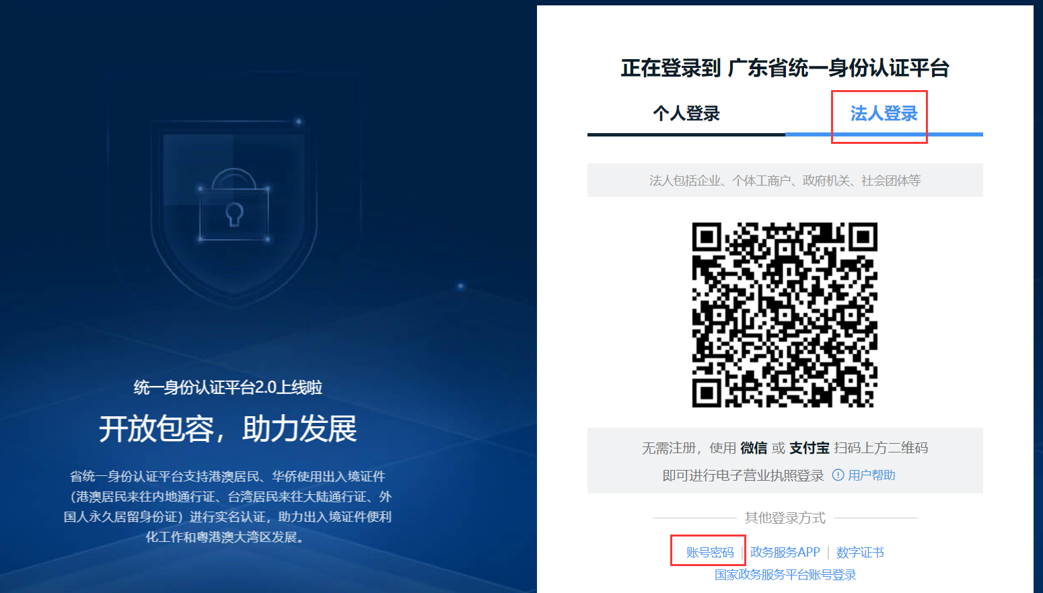

1.3添加银行账户
- 登录后，点击右上方“账户管理”，进入设置界面。
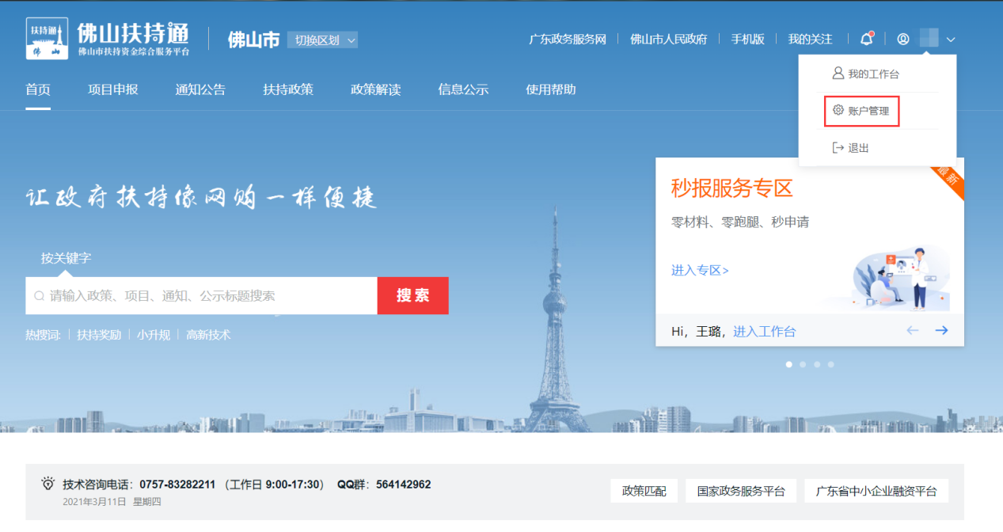
- 在单位设置处，选择基本信息，点击“企业卡包”
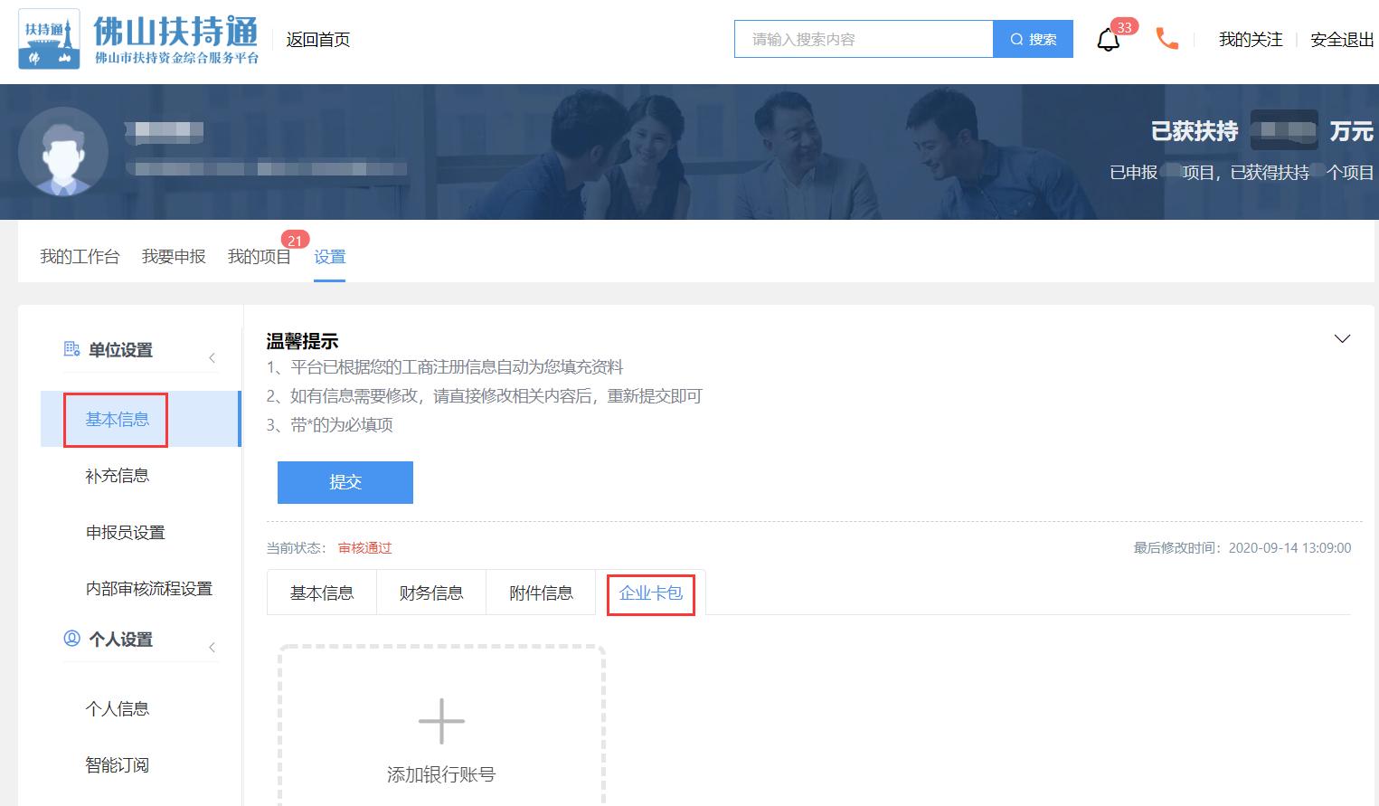

- 添加银行卡，选择开户银行、输入银行账号，点击“确定”，进入验证。
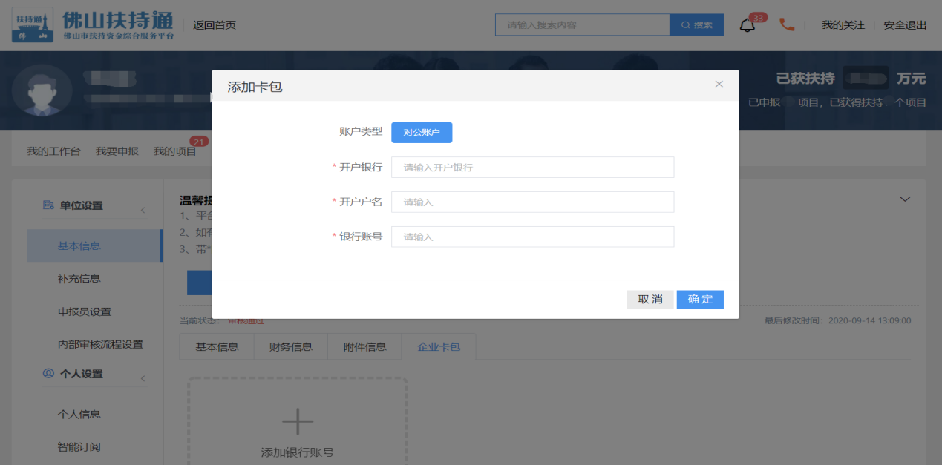
- 查看银行账户收到的金额，填写验证金额，点击“确定”，完成验证。
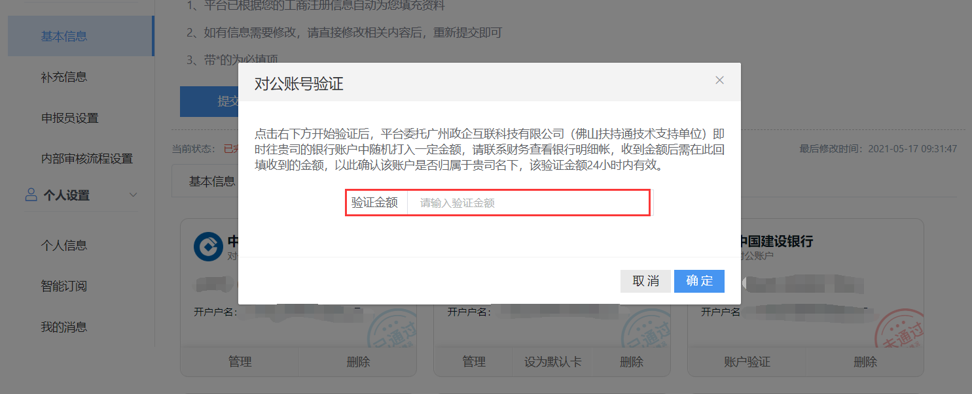
- 选择一张银行卡，点击“设为默认卡”，必须设置默认卡进行项目申报。
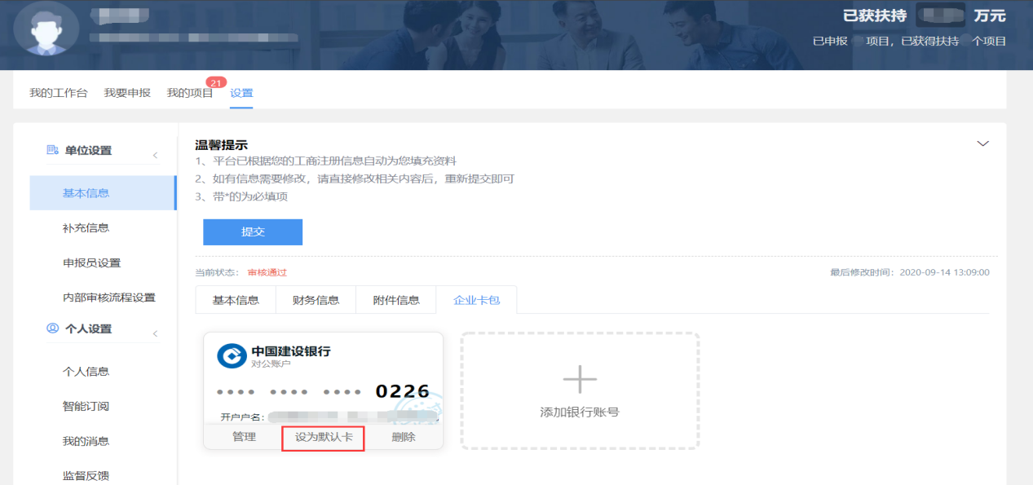

- 若已退出验证界面，可在24小时内重新进入“企业卡包”，点击状态为“验证中”的银行卡，填写到账金额。
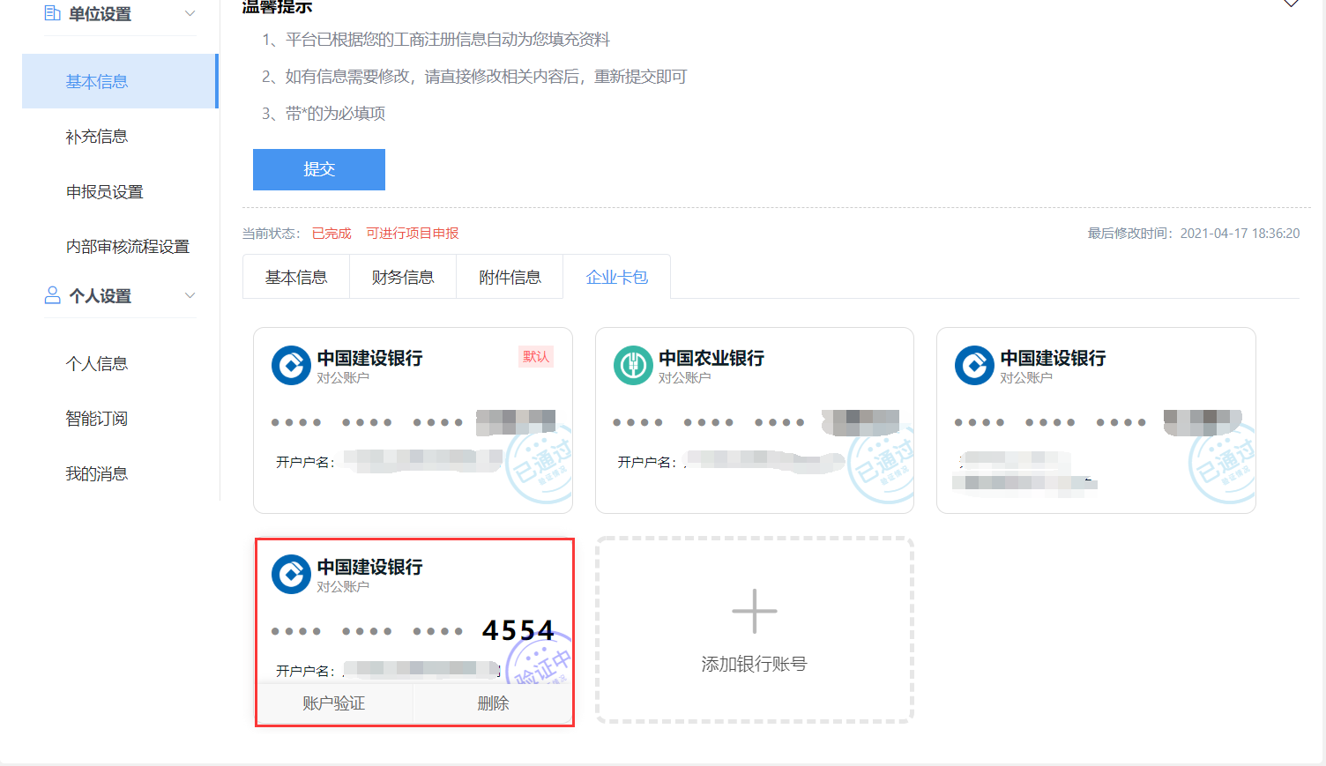

二、网页版补贴申领

2.1申领指引
- 在首页处通过“搜索”或“项目申报”，找到“2021年佛山市工业产品质量提升扶持资金（标准化）”，进入“项目详情页”。
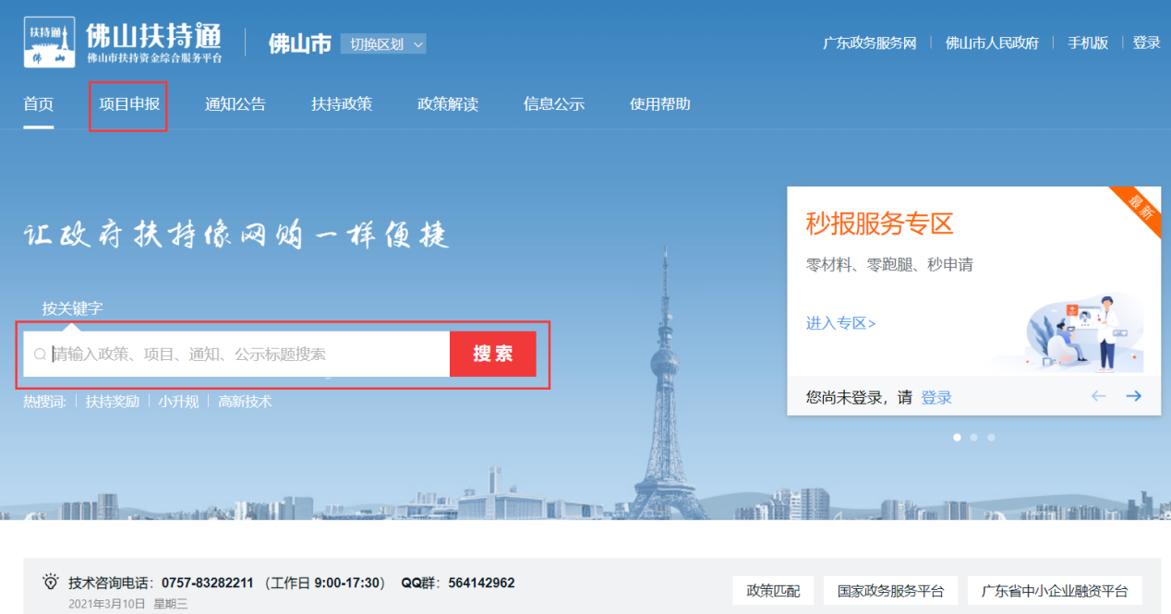
- 点击“立即申报”；注意：请选择正确的申报方向。
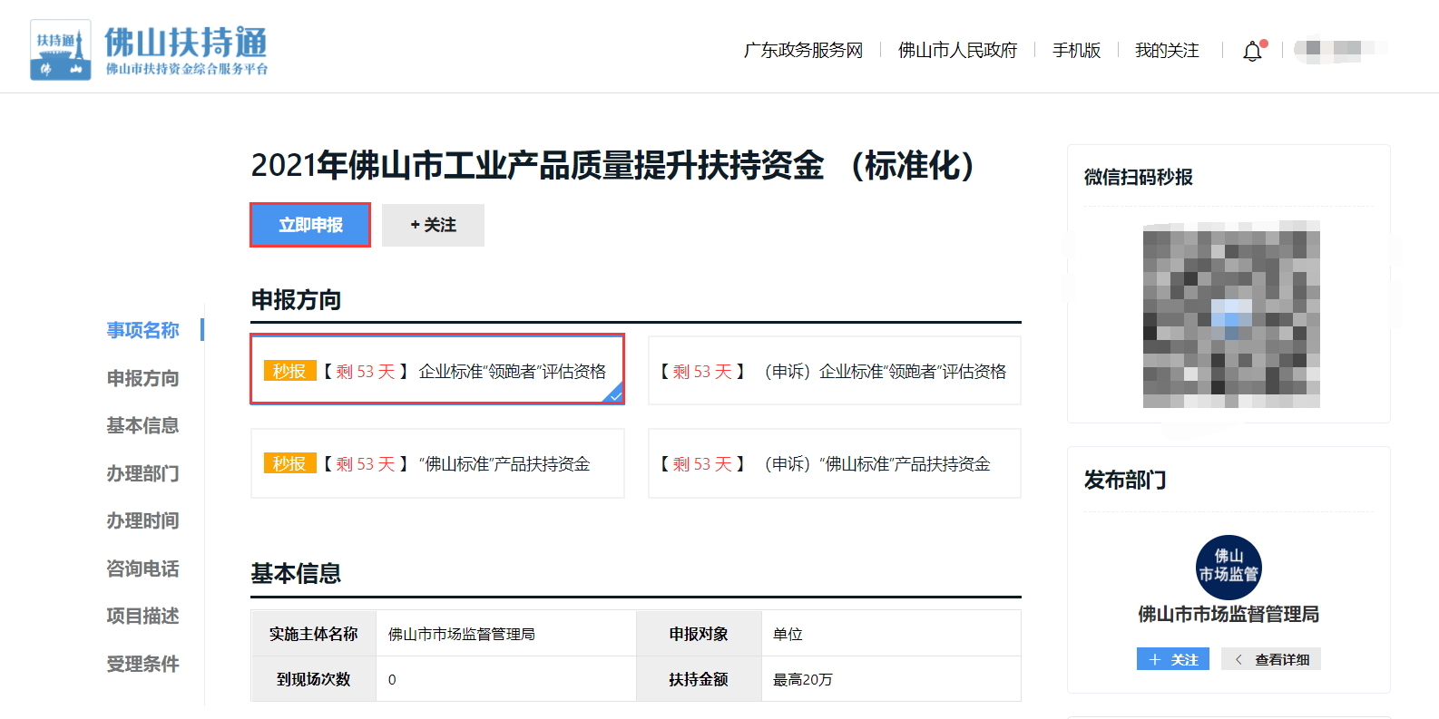

- 确认系统自动查验到的项目信息，若无误即可提交。
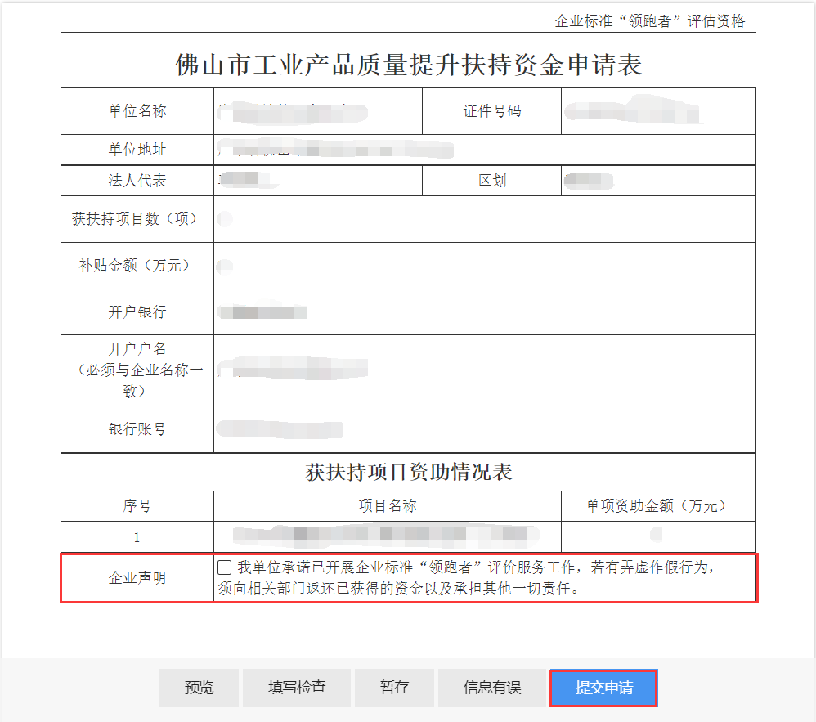
- 补贴资金实时转账默认银行账户，请注意资金到账情况。
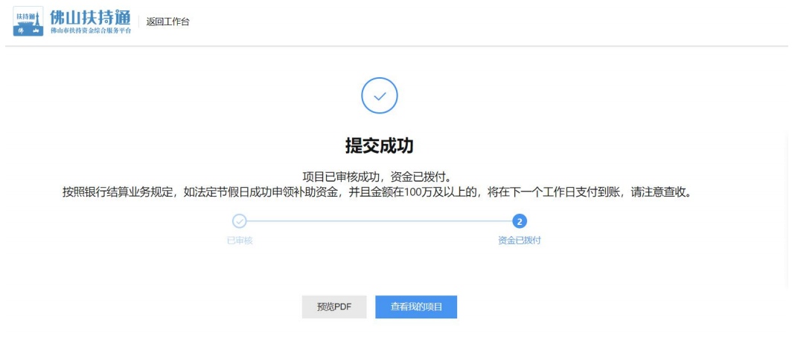

5）若贵单位该项目中有多个扶持奖项需要申报，可重复进行“申领操作”。

2.2申诉指引
- 若点击“立即申报”后，提示不符合申报条件，可点击右下方“去申诉”
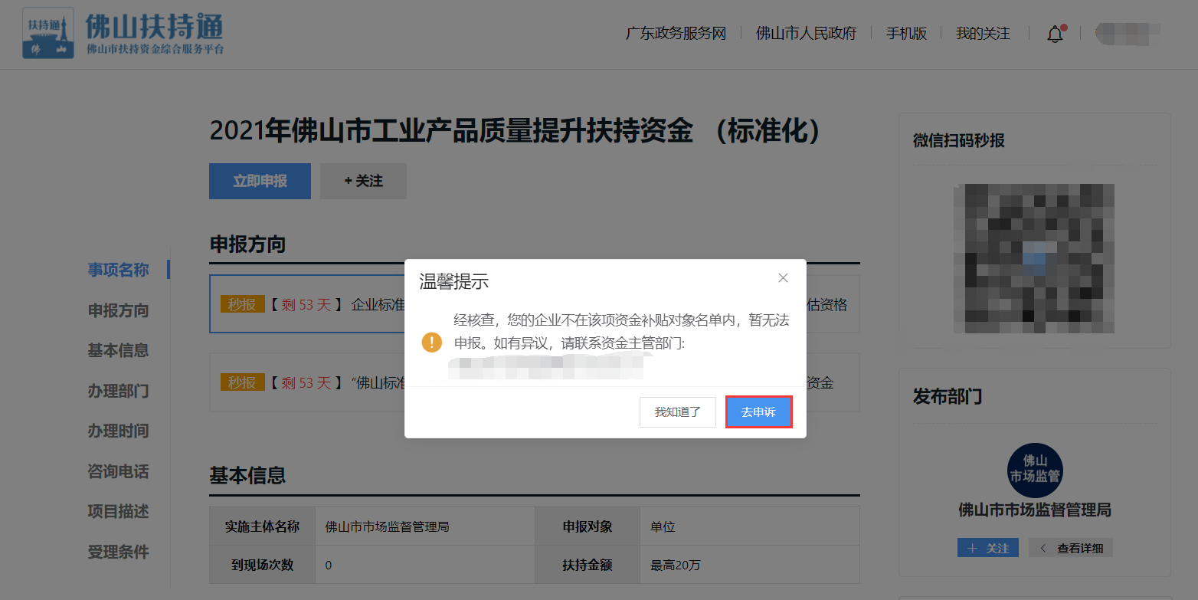
- 填写申诉表，完成后，点击下方“提交申请”即可。
